(Ministru kabineta
2020. gada 30. jūlija
rīkojums Nr. 410)

Konkursa nolikums atbilstošākās izglītības iestādes Eiropas skolas izglītības programmas īstenošanai Latvijā noteikšanai

I. Vispārīgie noteikumi
1. Nolikums nosaka kārtību, kādā tiek organizēts konkurss atbilstošākās izglītības iestādes Eiropas skolas izglītības programmas īstenošanai Latvijā noteikšanai (turpmāk – konkurss).
2. Konkursu rīko ierobežotas atlases veidā, atbilstoši Ministru kabineta 2020. gada 14. jūlija sēdē (Nr. 44, 73. §) atbalstītajam konceptuālajam ziņojumam “Par Eiropas skolas izglītības programmas īstenošanu” nosūtot uzaicinājumu piedalīties konkursā šādām vispārējās izglītības iestādēm, kuras šobrīd Latvijā īsteno atbilstoši normatīvajiem aktiem kādu starptautisku izglītības programmu (turpmāk – izglītības iestāde):
2.1. Britu vidusskola Latvijā;
2.2. Latvijas Starptautiskā skola;
2.3. Privātā sākumskola “Rīgas Vācu skola”;
2.4. Rīgas Starptautiskā skola;
2.5. Starptautiskā vidusskola “Ekziperī”;
2.6. Žila Verna Rīgas Franču skola.
3. Eiropas skolas izglītības programma Latvijā tiks īstenota saskaņā ar likumu “Par Konvenciju, ar ko nosaka Eiropas skolu statūtus”, Noteikumiem par akreditētajām Eiropas skolām (Regulations on Accredited European Schools) un Eiropas skolu Augstākās valdes apstiprinātiem dokumentiem, kas attiecināmi arī uz akreditētajām Eiropas skolām, prasībām.
II. Konkursa komisija
4. Konkursa komisijas sēdes vada komisijas priekšsēdētājs, un protokolē konkursa komisijas sekretārs.
5. Komisijas priekšsēdētājs komisijas darbā var pieaicināt ekspertus, kas ir Latvijas pārstāvji Eiropas skolas struktūrās, un Elektronisko sakaru regulatoru iestādes (turpmāk – BEREC) biroja Rīgā pārstāvi ar padomdevēja tiesībām.
6. Komisijas sēdes notiek klātienē. Komisija ir lemttiesīga, ja tajā piedalās vismaz divas trešdaļas komisijas locekļu.
7. Komisijas sēdes ir slēgtas, ja komisija nav lēmusi citādi.
8. Konkursa komisijas locekļi neizpauž informāciju par fizisko personu datiem un juridisko personu komercnoslēpumiem, kas tiem kļuvusi zināma, pildot komisijas locekļa pienākumus.
III. Konkursa izsludināšana
9. Izglītības iestāde iesniedz dalībai konkursā pieteikumu datorrakstā latviešu valodā un tā tulkojumu angļu valodā, ko veido šādi dokumenti (turpmāk – pieteikums):
9.1. aizpildīta pieteikuma veidlapa (1. pielikums);
9.2. aizpildīta apliecinājuma veidlapa (2. pielikums);
9.3. izglītības iestādes konceptuāls piedāvājums Eiropas skolas izglītības programmas attīstībai, iekļaujot tajā informāciju par:
9.3.1. Eiropas skolas izglītības programmas vietu kopējā izglītības iestādes izglītības programmu piedāvājumā;
9.3.2. pedagoģiskā personāla kapacitāti un skolas īstenoto pieeju pedagogu un atbalsta personāla atlasei un profesionālās meistarības pilnveides nodrošināšanai šobrīd un, kas nepieciešama Eiropas skolas izglītības programmas kvalitatīvai nodrošināšanai, pievienojot izglītības iestādes vadītāja dzīves gaitas aprakstu (Curriculum vitae) un norādot arī attiecīgos skolas normatīvos aktus vai plānošanas dokumentus;
9.3.3. plānotajiem pasākumiem izglītojamo piesaistei šajā izglītības programmā;
9.3.4. izglītības iestādes vīziju, misiju un mērķiem, lai nodrošinātu izglītojamo Eiropas identitātes un vērtību stiprināšanu;
9.3.5. izglītības iestādē izveidoto atbalsta sistēmu izglītojamajiem, tostarp, kas paredzēta izglītojamajiem ar speciālām vajadzībām, kā arī izglītojamo karjeras izglītības nodrošināšanai;
9.3.6. izglītības iestādei pieejamo un nepieciešamo aprīkojumu mācību procesa nodrošināšanai un infrastruktūru, tostarp izglītojamajiem ar speciālām vajadzībām, Eiropas skolas izglītības programmas kvalitatīvai nodrošināšanai. Par nepieciešamo aprīkojumu mācību procesa nodrošināšanai un infrastruktūru ir jāiesniedz attīstības plāns;
9.4. izglītības iestādes finanšu piedāvājums Eiropas skolas izglītības programmas uzsākšanai un īstenošanai (3. pielikums) par laika posmu no 2021. gada līdz pirmsskolas izglītības grupu četrus un piecus gadus veciem bērniem un visu klašu atvēršanai divās valodu plūsmās;
9.5. ar Eiropas skolas izglītības programmas uzsākšanu un īstenošanu saistīto risku vadības plānu (4. pielikums);
9.6. dokumentu vai tā kopiju, kas apliecina pieteikuma parakstītāja tiesības rīkoties izglītības iestādes dibinātāja vārdā.
10. Konkursa komisijas priekšsēdētājs nosūta uzaicinājumu izglītības iestādēm piedalīties konkursā uz to oficiālajām elektroniskā pasta adresēm, norādot pieteikuma iesniegšanas termiņu.
11. Pieteikuma iesniegšanas termiņš ir 60 dienas no uzaicinājuma izglītības iestādēm piedalīties konkursā nosūtīšanas dienas.
12. Pieteikuma sagatavošanas laikā, jautājumus, kas saistīti ar akreditētas Eiropas skolas izveidi un Eiropas skolas izglītības programmas īstenošanu, izglītības iestāde vai tās dibinātājs sūta Izglītības un zinātnes ministrijai elektroniskā veidā uz elektroniskā pasta adresi eslietas@izm.gov.lv.
13. Šī nolikuma 9.punktā minētos dokumentus iesniedz papīra formā vai elektroniska dokumenta veidā, tos sagatavojot atbilstoši normatīvajiem aktiem par dokumentu noformēšanu.
14. Pieteikuma iesniegšanas kārtība:
14.1. pieteikumu noteiktajā termiņā jāiesniedz Izglītības un zinātnes ministrijā (Vaļņu ielā 2, Rīgā, LV-1050), iesniedzot personīgi vai nosūtot kā elektronisku dokumentu;
14.2. ja pieteikums tiek iesniegts personīgi (jāiesniedz Izglītības un zinātnes ministrijā līdz plkst. 17:00), tad pieteikumam pievieno iesniegto dokumentu satura rādītāju un lapas sanumurē, pieteikumu iesniedz vienā eksemplārā, vienā vai vairākās aizlīmētās aploksnēs (ja aploksnes ir vairākas, tās sanumurē) ar norādi: „Eiropas skolas programmas īstenošana Latvijā”;
14.3. ja pieteikums sagatavots kā elektronisks dokuments (jānosūta Izglītības un zinātnes ministrijai līdz plkst. 17:00), to sagatavo DOC, XLS, PDF vai JPG datņu formātā un nosūta uz Izglītības un zinātnes ministrijas oficiālo elektroniskā pasta adresi pasts@izm.gov.lv;
14.4. šī nolikuma 1. pielikuma V. sadaļā norādītie dokumenti ir parakstīti katrs atsevišķi;
14.5. pieteikumi, kas tiks saņemti pēc norādītā termiņa, tiks noraidīti;
14.6. par pieteikuma iesniegšanas datumu uzskata:
14.6.1. ja pieteikumu iesniedz personīgi – Izglītības un zinātnes ministrijas zīmogā norādīto saņemšanas datumu;
14.6.2. ja pieteikumu iesniedz elektroniski – datumu un laiku, kad tas nosūtīts pa elektronisko pastu.
IV. Pieteikumu vērtēšanas kārtība
15. Konkurss notiek divās kārtās:
15.1. pirmā kārta – izglītības iestādes pieteikuma atbilstība kvalitātes vērtēšanas kritērijiem;
15.2. otrā kārta – izglītības iestādes sniegta prezentācija par konceptuālo piedāvājumu Eiropas skolas izglītības programmas īstenošanai.
16. Ja pieteikuma iesniegšanas termiņa dienā izglītības iestādei vai tās dibinātājam ir nodokļu parādi, pieteikums netiek virzīts tālākai vērtēšanai konkursa pirmajā kārtā.
17. Komisijas sekretārs izvērtē atbilstoši šī nolikuma 5. pielikuma 1. daļā minētajiem administratīvās vērtēšanas kritērijiem saņemto pieteikumu atbilstību administratīvās vērtēšanas kritērijiem ar “jā” un “nē” (“jā” – atbilst; “nē” – neatbilst).
18. Ja pieteikums neatbilst kādam no administratīvās vērtēšanas kritērijiem, pieteikums netiek virzīts tālākai vērtēšanai.
19. Konkursa pirmajā kārtā katrs konkursa komisijas loceklis pieteikumu vērtē atbilstoši šī nolikuma 5. pielikuma 1. daļā minētajiem kvalitātes vērtēšanas kritērijiem un trīs (3) darba dienu laikā, no dienas, kad komisijas sekretārs komisijas locekļiem vērtēšanai ir nosūtījis iesniegtos pieteikumus, iesniedz to elektroniski komisijas priekšsēdētājam.
20. Konkursa otrajai kārtai tiek izvirzīti tie pieteikumi, kas konkursa pirmajā kārtā ir ieguvuši vismaz minimālo punktu skaitu katrā kvalitātes vērtēšanas kritērijā.
21. Konkursa otrajā kārtā:
21.1. par konceptuālā piedāvājuma Eiropas skolas izglītības programmas īstenošanai prezentācijas laiku komisijas sekretārs katrai izglītības iestādei paziņo individuāli uz to pieteikumā norādītās kontaktpersonas elektroniskā pasta adresi;
21.2. izglītības iestāde sniedz prezentāciju klātienē un atbild uz komisijas jautājumiem;
21.3. prezentācijas ilgums ir līdz 30 (trīsdesmit) minūtēm brīvi izvēlētā formā, un prezentācija un atbildes uz komisijas jautājumiem var tikt sniegtas latviešu vai angļu valodā;
21.4. komisija noskaidro arī izglītības iestādes izpratni par Eiropas skolas izglītības programmas saturu un īstenošanas nosacījumiem;
21.5. komisijai ir tiesības lemt par nepieciešamību apmeklēt izglītības iestādi, lai klātienē iepazītos ar tai pieejamo infrastruktūru un aprīkojumu mācību procesa nodrošināšanai;
21.6. katrs komisijas loceklis novērtē katru izglītības iestādi atbilstoši šī nolikuma 5. pielikuma 2. daļā noteiktajiem kritērijiem un vērtējumu iesniedz elektroniski komisijas priekšsēdētājam 3 darba dienu laikā pēc visām otrajā kārtā notikušajām prezentācijām un šī nolikuma 21.5. punktā minētā izglītības iestāžu apmeklējuma, ja attiecināms.
V. Konkursa noslēgums
22. Pēc konkursa otrās kārtas norises komisija tiekas klātienē.
23. Par atbilstošāko izglītības iestādi Eiropas skolas izglītības programmas īstenošanai tiek noteikta tā izglītības iestāde, kura konkursa otrajā kārtā ir ieguvusi lielāko vidējo punktu skaitu.
24. Ja otrajā kārtā vairākas izglītības iestādes ir ieguvušas vienādu vidējo punktu skaitu, no šīm izglītības iestādēm par atbilstošāko Eiropas skolas izglītības programmas īstenošanai tiek noteikta tā izglītības iestāde, kura konkursa pirmajā kārtā ir ieguvusi lielāko vidējo punktu skaitu.
25. Par konkursa rezultātiem visi pieteikumu iesniedzēji tiek rakstiski informēti (5) piecu darba dienu laikā pēc šī nolikuma 22. punktā minētās komisijas sēdes, nosūtot informāciju uz pieteikumā norādītajām kontaktpersonu elektroniskā pasta adresēm.
26. Komisijas priekšsēdētājs līdz 2020. gada 12. oktobrim iesniedz izglītības un zinātnes ministram informāciju par konkursa rezultātu un izglītības iestādes, kura konkursa rezultātā ir noteikta par atbilstošāko izglītības iestādi Eiropas skolas izglītības programmai, pieteikumu un tam pievienotos dokumentus.

1. pielikums
Konkursa nolikumam
atbilstošākās izglītības iestādes
Eiropas skolas izglītības programmas
īstenošanai Latvijā noteikšanai

Pieteikuma veidlapa

Pieteikuma iesniedzējs:

Izglītības iestādes nosaukums latviešu valodā
Izglītības iestādes nosaukums angļu valodā
Izglītības iestādes juridiskā adrese
Izglītības iestādes īpašnieka un/vai direktora vārds un uzvārds (kontaktinformācija)
Patiesā labuma guvēji
Kontaktpersona (kontaktinformācija)

Pieteikuma iesniedzējs, tā <amats, vārds, uzvārds>, kurš(-a) darbojas pamatojoties uz <statūtiem/pilnvaras>, personā, ar šī pieteikuma iesniegšanu:
1. piesakās piedalīties konkursā Eiropas skolas izglītības programmas īstenošanai Latvijā;
2. apņemas ievērot konkursa nolikuma prasības;
3. apliecina, ka visa pieteikumā un tam pievienotajos dokumentos sniegtā informācija ir patiesa.

Paraksttiesīgās personas vārds, uzvārds, amats:

Datums un paraksts:

I. Informācija par izglītības iestādi

Izglītības iestādes faktiskā adrese
(lūdzu norādīt visas adreses, ja skolai ir vairākas skolas ēkas)
Izglītības iestādes pārvaldes struktūras un lēmumu pieņemšanas process
2019./2020. mācību gadā izglītības iestādē īstenotās izglītības programmas
Izglītojamo skaits izglītības iestādē 2019./2020. mācību gadā (katrā izglītības programmā, klasē un pirmsskolas grupā)

II. Pamatkritēriji

Izglītības iestāde apņemas, īstenojot Eiropas skolas izglītības programmu, ievērot likumu “Par Konvenciju, ar ko nosaka Eiropas skolu statūtus”, Noteikumus par akreditētajām Eiropas skolām un Eiropas skolu Augstākās valdes apstiprinātos dokumentus, kas attiecināmi arī uz akreditētajām Eiropas skolām: | Jā | Nē
2.1. nodrošināt pirmsskolas izglītības posmu bērniem no 4 gadu vecuma, pamatskolas izglītības posmu un vidusskolas izglītības posmu saskaņā ar Eiropas skolas izglītības programmas standartiem;
2.1.1. uzsākt Eiropas skolas izglītības programmas īstenošanu no 2022./2023. mācību gada vismaz abās pirmsskolas izglītības vecuma grupās (M1 un M2), kā arī pirmajā pamatskolas izglītības posma klasē (P1);
2.1.2. īstenot ne vēlāk kā 2032./2033. mācību gadā Eiropas skolas izglītības programmu pilnā apmērā, t.i, visos izglītības posmos no pirmsskolas M1 grupas 4 gadus veciem bērniem līdz vidusskolas S7 klasei;
2.1.3. no 2022./2023. mācību gada piedāvāt angļu valodas plūsmu un ne vēlāk kā no 2026./2027. mācību gada pakāpeniski atvērt arī franču valodas vai vācu valodas plūsmu;
2.2. nodrošināt dzimtās valodas apguvi tiem izglītojamajiem, kuriem nav plūsmas viņu dzimtajā valodā, kas ir kāda no Eiropas Savienības (turpmāk – ES) oficiālajām valodām;
2.3. izglītojamajiem, kuriem nav mācību plūsmas viņu dzimtajā valodā, nodrošināt atbalstu tās valodas apguvei, kuras plūsmai viņi pievienojas;
2.4. S6 un S7 vidusskolas klasēs izglītības saturu nodrošināt, ievērojot 1984. gada 11. aprīlī parakstītos Noteikumus par Eiropas vispārējās vidējās izglītības atestātu (grozījumi 2008. gada 15.-16. aprīlī), Kārtību, kādā šie noteikumi īstenojami, un citus Eiropas skolu Augstākās valdes lēmumus par Eiropas vispārējās vidējās izglītības atestātu;
2.5. nodrošināt izglītojamo kvalitatīvu sagatavošanu Eiropas vispārējās vidējās izglītības eksāmenu kārtošanai vidējās izglītības cikla pēdējā gadā;
2.6. nodrošināt, ka skolotājiem ir nepieciešamā pedagoģiskā pieredze un kvalifikācija pasniedzamajos mācību priekšmetos, kā arī valodas zināšanu līmenis ir saskaņā ar Eiropas skolas Augstākās valdes lēmumā noteikto;
2.7. nodrošināt, ka ES aģentūru darbinieku bērnu uzņemšana Eiropas skolas izglītības programmā visos izglītības posmos tiks noteikta kā prioritāte.
2.8. nodrošināt izglītības iestādes infrastruktūras un nepieciešamā aprīkojuma mācību procesa nodrošināšanai piemērotību izglītojamajiem ar speciālām vajadzībām.

III. Papildu kritēriji

Izglītības iestāde apliecina, ka: | Jā | Nē | Daļēji
3.1. tai ir stabils finansiālais stāvoklis;
3.2. Eiropas skolas izglītības programmā noteiktā mācību maksa būs līdzvērtīga summai, ko par ES aģentūru darbinieku bērniem skola saņems no ES budžeta (informācijai: 2019. gadā pirmsskolas un pamatskolas posmā tā bija EUR 6 811,68; vidusskolas posmā EUR 10 217,52);
3.3. tā ES aģentūru darbinieku bērniem vecumā no 1,5 līdz 4 gadu vecumam var piedāvāt pieskatīšanas un pirmsskolas izglītības iespējas;

IV. Cita būtiska informācija
(Lūdzu pievienojiet citu, Jūsuprāt, būtisku informāciju).

V. Pieteikumam pievienotie dokumenti:

 | Pielikuma nosaukums | Pieteikumam pievienots
1. | Aizpildīta apliecinājuma veidlapa (2. pielikums).
2. | Izglītības iestādes konceptuāls piedāvājums Eiropas skolas izglītības programmas attīstībai, ietverot nolikuma 9.3.1. līdz 9.3.7.punktos norādīto informāciju.
3. | Attīstības plāns izglītības iestādei nepieciešamajam aprīkojumam mācību procesa nodrošināšanai un infrastruktūrai (nolikuma 9.3.6. punkts).
4. | Ar Eiropas skolas izglītības programmas uzsākšanu un īstenošanu saistīto ienākumu un izdevumu aprēķins (3. pielikums).
5. | Ar Eiropas skolas izglītības programmas uzsākšanu un īstenošanu saistīto risku vadības plāns (4. pielikums).
6. | Izglītības iestādes vadītāja dzīves gaitas apraksts (Curriculum vitae)
7. | Dokuments vai tā kopija, kas apliecina pieteikuma parakstītāja tiesības rīkoties izglītības iestādes vārdā.

Paraksttiesīgās personas vārds, uzvārds, amats:

Datums un paraksts:
2. pielikums
Konkursa nolikumam
atbilstošākās izglītības iestādes
Eiropas skolas izglītības programmas
īstenošanai Latvijā noteikšanai

Apliecinājuma veidlapa

Pieteikuma iesniedzējs tā <amats, vārds, uzvārds>, kurš(-a) darbojas pamatojoties uz <statūtiem/pilnvaras>, personā, apliecina, ka gadījumā, ja konkursa rezultātā tā tiks izvēlēta Eiropas skolas izglītības programmas īstenošanai Latvijā:
- tā sadarbosies ar Izglītības un zinātnes ministriju, sniedzot nepieciešamo informāciju, lai Izglītības un zinātnes ministrija līdz 2020. gada 30. decembrim varētu iesniegt Eiropas skolu ģenerālsekretāra birojā Vispārējās intereses dokumentāciju (General Interest File) un piedalīsies tā prezentācijā Eiropas skolas struktūru sanāksmēs;
- tā sadarbosies ar Izglītības un zinātnes ministriju, sniedzot nepieciešamo informāciju, lai Izglītības un zinātnes ministrija ne ilgāk kā mēneša laikā pēc tam, kad Eiropas skolu Augstākā valde apstiprinās Vispārējās intereses dokumentāciju, varētu iesniegt Eiropas skolu ģenerālsekretariātā Atbilstības dokumentāciju (Dossier of Confirmity), un piedalīsies tā prezentācijā Eiropas skolas struktūru sanāksmēs;
- līdz 2022. gada 31. jūlijam sagatavos pašvērtējuma ziņojumu un citu nepieciešamo dokumentāciju izglītības iestādes akreditācijas procesa nodrošināšanai un iesniegs to Izglītības un zinātnes ministrijā;
- 2022./2023. mācību gadā nodrošinās Eiropas skolas izglītības programmas akreditāciju saskaņā ar Eiropas skolu struktūru noteiktu akreditācijas laika grafiku vismaz pirmsskolas un pamatskolas posmā (no M1 līdz S5).

Paraksttiesīgās personas vārds, uzvārds, amats:

Datums un paraksts:

3. pielikums
Konkursa nolikumam
atbilstošākās izglītības iestādes
Eiropas skolas izglītības programmas
īstenošanai Latvijā noteikšanai
Ar Eiropas skolas izglītības programmas īstenošanu saistīto
ienākumu un izdevumu aprēķins
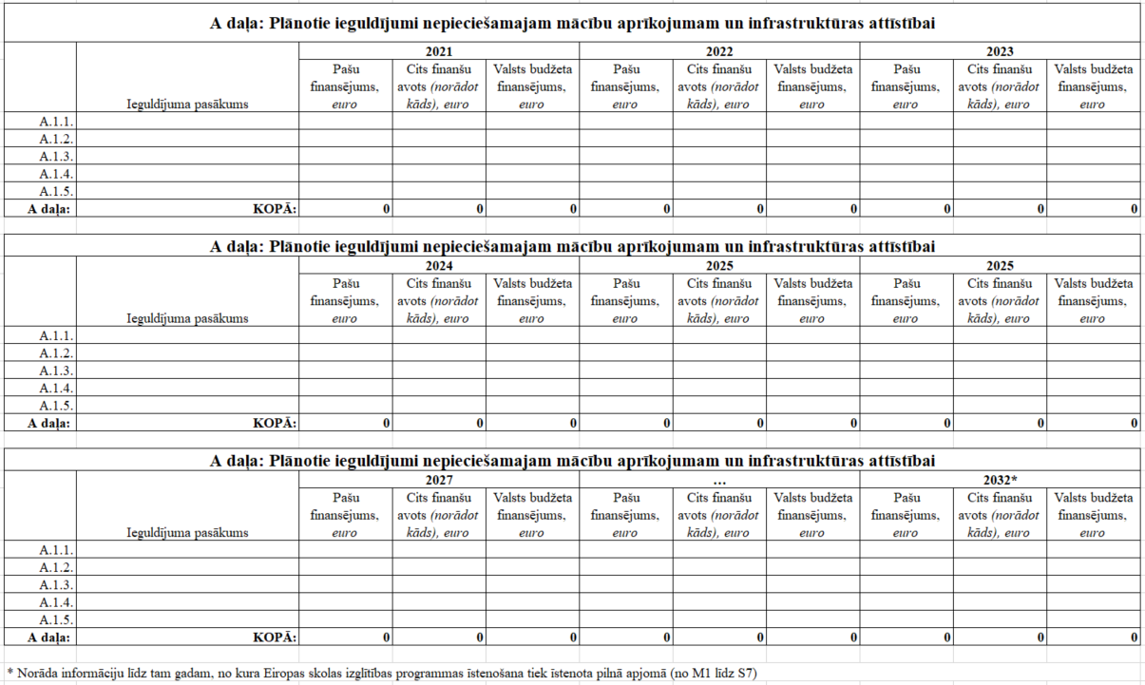
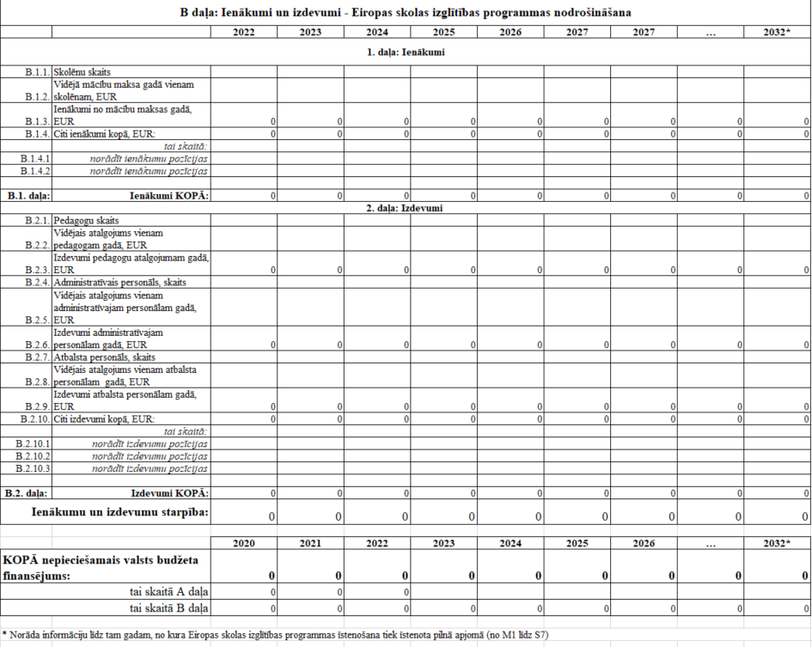
Paraksttiesīgās personas vārds, uzvārds, amats:
Datums un paraksts:
4. pielikums
Konkursa nolikumam
atbilstošākās izglītības iestādes
Eiropas skolas izglītības programmas
īstenošanai Latvijā noteikšanai

Ar Eiropas skolas izglītības programmas uzsākšanu un īstenošanu saistītais risku vadības plāns

Risku apraksts | Riska cēloņi | Varbūtība (reti, iespējams, gandrīz droši) | Seku apraksts | Sekas (nenozīmīgas, viduvējas, lielas) | Riska līmenis (zems, vidējs, augsts) | Darbības apraksts riska novēršanai vai mazināšanai
1. | 2. | 3. | 4. | 5. | 6. | 7.
Vadības risks
Personāla risks
Finanšu risks
Īstenošanas risks
Juridiskais risks

Piezīme: Aizpildot risku vadības plānu, apzināt iespējamos ārējos un iekšējos faktorus, kas var apdraudēt Eiropas skolas izglītības programmas uzsākšanu vai īstenošanu vai padarīt to neiespējamu.

Paraksttiesīgās personas vārds, uzvārds, amats:

Datums un paraksts:

5. pielikums
Konkursa nolikumam
atbilstošākās izglītības iestādes
Eiropas skolas izglītības programmas
īstenošanai Latvijā noteikšanai

Konkursa pretendentu vērtēšanas kritēriji

1. daļa
1. Administratīvā vērtēšana

Nr.p.k. | Administratīvās vērtēšanas kritēriji | Vērtējums jā/nē
1.1.1. | Aizpildīta pieteikuma veidlapa (1. pielikums)
1.1.2. | Aizpildīta apliecinājuma veidlapa (2. pielikums).
1.1.3. | Izglītības iestādes konceptuāls piedāvājums Eiropas skolas izglītības programmas attīstībai, ietverot nolikuma 10.3.1. līdz 10.3.7.punktos norādīto informāciju.
1.1.4. | Attīstības plāns izglītības iestādei nepieciešamajam aprīkojumam mācību procesa nodrošināšanai un infrastruktūrai (nolikuma 9.3.6. punkts), ja attiecināms.
1.1.5. | Ar Eiropas skolas izglītības programmas uzsākšanu un īstenošanu saistīto ienākumu un izdevumu aprēķins (3. pielikums).
1.1.6. | Ar Eiropas skolas izglītības programmas uzsākšanu un īstenošanu saistīto risku vadības plāns (4. pielikums).
1.1.7. | Izglītības iestādes vadītāja dzīves gaitas apraksts (Curriculum vitae)
1.1.8. | Dokuments vai tā kopija, kas apliecina pieteikuma parakstītāja tiesības rīkoties izglītības iestādes vārdā.

2. Kvalitātes vērtēšana (kopā 54 punkti)

Nr.p.k. | Kvalitātes vērtēšanas kritēriji | Mak-simālais punktu skaits | Mini-mālais punktu skaits | Iegūtais punktu skaits | Komisijas locekļa komentārs
1.2.1. | Izglītības iestāde apliecina tās gatavību īstenot Eiropas skolas izglītības programmu un nodrošināt tās akreditāciju saskaņā ar Eiropas skolu normatīvajiem aktiem, šajā ziņojumā noteiktajos termiņos un apjomā (1. pielikums II. daļa “Pamatkritēriji”). | 10 | 10
Zemāk minētie kritēriji tiek vērtēti robežās no 0 līdz norādītajam maksimālajam punktu skaitam ar soli 0,5, piemēram, ar “2,5”.
1.2.2. | izglītības iestādei ir konceptuāls piedāvājums Eiropas skolas izglītības programmas attīstībai;
1.2.2.1. | ir skaidri atspoguļota Eiropas skolas izglītības programmas vieta kopējā izglītības iestādes izglītības programmu piedāvājumā; | 4 | 1,5
1.2.2.2. | izglītības iestādes sniegtā informācija apliecina, ka tai ir atbilstoša pedagoģiskā, administratīvā un atbalsta personāla kapacitāte, tostarp pieredze starptautisku izglītības programmu akreditācijā un īstenošanā, kā arī izglītības iestādes īstenotajai pieejai darbā ar pedagogiem, to atlasei un pedagogu profesionālās meistarības pilnveides nodrošināšanai;  Vērtēšanas kritēriji:  Izglītības iestādes sniegtā informācija apliecina, ka:  - tai ir atbilstoša pedagoģiskā, administratīvā un atbalsta personāla kapacitāte – līdz 1 punkts;  - izglītības iestādes vadītājam ir pieredze starptautisku izglītības programmu akreditācijā – 1 punkts;  - izglītības iestādei ir ar iekšējiem normatīvajiem aktiem regulēta un sistēmiska pieeja darbam ar pedagogiem, to atlasei un pedagogu profesionālās meistarības pilnveides nodrošināšanai – līdz 1 punkts. | 3 | 1,5
1.2.2.3. | ir konkrēti un praktiski īstenojami pasākumi izglītojamo piesaistei šajā programmā; | 5 | 2
1.2.2.4. | izglītības iestādes vīzija, misija un mērķi paredz nodrošināt izglītojamo Eiropas identitātes un vērtību stiprināšanu; | 4 | 2
1.2.2.5. | izglītības iestādē ir izveidota atbalsta sistēma izglītojamajiem, tostarp izglītojamajiem ar speciālām vajadzībām, tiek nodrošināta karjeras izglītība u.c. atbalsta pasākumi; | 5 | 2,5
1.2.2.6. | izglītības iestādei ir nepieciešamais mācību aprīkojums un atbilstoša infrastruktūra, tostarp izglītojamajiem ar speciālām vajadzībām. Gadījumā, ja Eiropas skolas izglītības programmas īstenošanai ir nepieciešams vēl papildu mācību aprīkojums un ieguldījumi infrastruktūras attīstībā, tad sniegtais attīstības plāns liecina, ka līdz mācību procesa uzsākšanai, izglītības iestāde to spēs nodrošināt nepieciešamajā apjomā un kvalitātē; | 4 | 1,5
1.2.3. | izglītības iestāde apliecina tās iespēju nodrošināt pirmsskolas izglītību Eiropas BEREC biroja Rīgā darbinieku bērniem vecumā līdz 4 gadiem  Vērtēšanas kritēriji:  Vecumā no 1,5 gadiem – 3 punkti  Vecumā no 2 gadiem – 2 punkti  Vecumā no 3 gadiem – 1 punkts | 3 | 1
1.2.4. | komisijai pieejamā un izglītības iestādes iesniegtā informācija apliecina izglītības iestādes un tā dibinātāja finanšu stabilitāti; | 3 | 2,5
1.2.5. | Eiropas skolas izglītības programmas plānotā mācību maksa ir līdzvērtīga summai, ko par ES aģentūru darbinieku bērniem izglītības iestāde saņems no ES budžeta | 3 | 2
1.2.6. | Izglītības iestādes finanšu piedāvājums Eiropas skolas izglītības programmas uzsākšanai un īstenošanai  Vērtēšanas kritēriji:  Šajā kritērijā vērtē izglītības iestādes finanšu piedāvājumu Eiropas skolas izglītības programmas uzsākšanai un īstenošanai vidējā termiņā (3.pielikums) un tā samērīgumu un atbilstību Eiropas skolas izglītības programmas īstenošanas nosacījumiem, summējot kopā sākotnēji nepieciešamos ieguldījumus mācību aprīkojumam un infrastruktūras attīstībai un ikgadējos izglītības procesa nodrošināšanas izdevumus, novērtējot izglītības iestādes pašu resursus, plānotos ieņēmumus no mācību maksām un nepieciešamo valsts līdzfinansējumu. Ja:  - izglītības iestāde pilnībā ir gatava segt visas izmaksas, kas saistās ar Eiropas skolas izglītības programmas uzsākšanu un īstenošanu – 10 punkti;  - izglītības iestādei ir nepieciešams pamatots valsts budžeta finansējums tikai ikgadējiem izglītības procesa nodrošināšanas izdevumiem – 8 punkti;  - izglītības iestādei ir nepieciešams pamatots valsts budžeta finansējums Eiropas skolas izglītības programmas uzsākšanai un ikgadējiem izglītības procesa nodrošināšanas izdevumiem – 7 līdz 2 punkti (ņemot vērā izglītības iestādes piedāvājuma kopsummu nolikuma 3.pielikumā). | 10 | 2

2. daļa
Izglītības iestādes sniegta prezentācija par konceptuālu piedāvājumu akreditētās Eiropas skolas attīstībai (kopā 50 punkti)

Nr.p.k. | Kritērijs | Punkti | Iegūtais punktu skaits | Komisijas locekļa komentārs
2.1. | Izglītības iestādei ir stratēģisks redzējums Eiropas skolas izglītības programmas attīstībai, izvirzītie mērķi ir reāli sasniedzami; | 15
2.2. | izglītības iestādei ir izpratne par Eiropas skolas izglītības programmas saturu un tās īstenošanas nosacījumiem; ir skaidri redzama Eiropas skolas izglītības programmas vieta kopējā attiecīgās izglītības iestādes programmu piedāvājumā; | 10
2.3. | izglītības iestāde ir apzinājusi riskus un paredzējusi pasākumus to novēršanai un mazināšanai, un tie ir reāli īstenojami; | 10
2.4. | Izglītības iestādes finanšu piedāvājums Eiropas skolas izglītības programmas uzsākšanai un īstenošanai. | 15

Izglītības un zinātnes ministre I. Šuplinska

https://likumi.lv/ta/id/111060-par-konvenciju-ar-ko-nosaka-eiropas-skolu-statutus
https://www.eursc.eu/Documents/2019-12-D-12-en-1.pdf
Augstās valdes 2018. gada 17.-19. aprīļa lēmums par valodu zināšanu līmeņa kontroli kā daļu no svešvalodu mācību un atbalsta personāla darbā pieņemšanas procedūras (2018-01-D-65-en-3) https://www.eursc.eu/BasicTexts/2018-01-D-65-en-3.pdf
https://eur-lex.europa.eu/legal-content/LV/TXT/HTML/?uri=CELEX:32013D0802(01)&from=EN un https://eur-lex.europa.eu/legal-content/lv/TXT/?uri=CELEX%3A52019XC1213%2801%29
https://www.eursc.eu/Documents/2019-12-D-12-en-1.pdf

